2021国庆节龙须山拉练财副总结

第三次参加拉练就开始做副领了（其实是被丸子拉着走后门的），我完全不知道该干啥儿，很多事也不知道该怎么做，所以犯了很多错误。但最终还是成功出发平安归来了，特别感谢装副、行副和主领，在这期间帮了我很多，也确实从中学习到了很多经验，下次当副领应该会熟练一点（也不知道还会不会有下次）。

主领在首次领队组会议中为每位副领分配了任务，所以我就说一说我的工作吧。

一、报名表单信息发布与名单统计

在活动开始报名之前，弄好报名链接和报名二维码，这个可以下载互动吧APP，然后找韩懿林要验证码。之后每天更新一下表单，发到领队组群里面，方便装副做签到表。

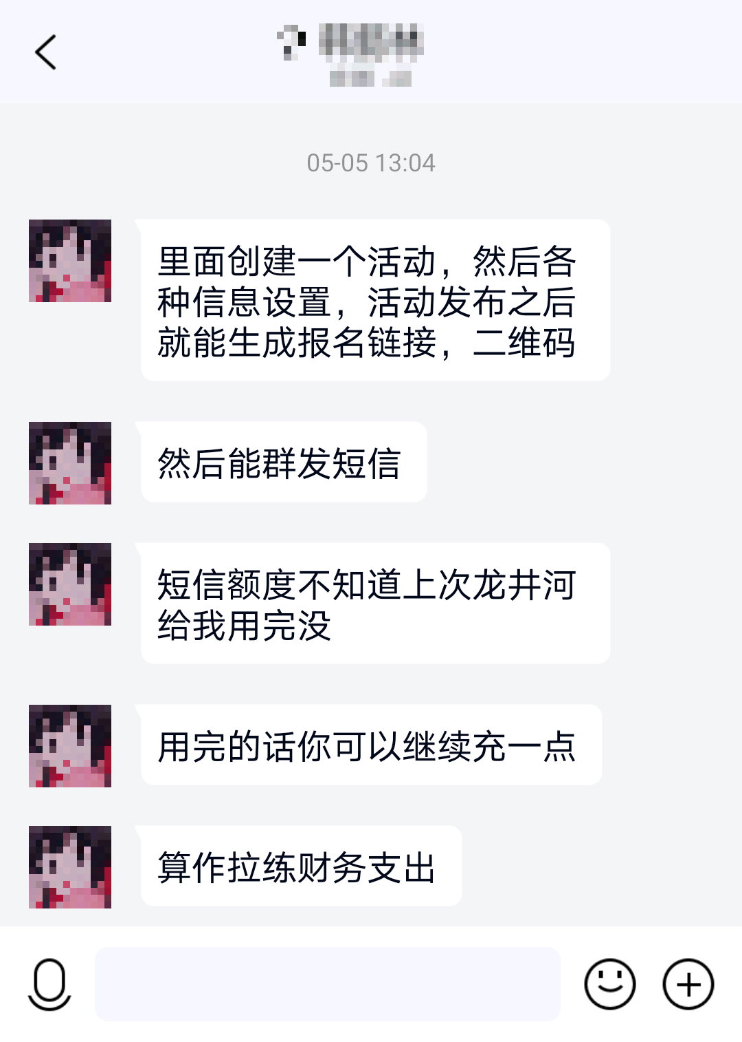

关于这个，协会是有一个公共的已认证账号的，找韩懿林要就行了，千万别自己去开一个新的账号！因为到后面你会发现实名认证是需要费用的，没有认证的话到时候无法导出所有名单，里面的信息就需要手动输入了，贼麻烦。这次我就翻车了，所以今后的财副一定要记得协会有账号这个问题！！！去找韩懿林要账号！！！

二、财务预算

对往期的记录表稍作修改，即可做出本次的财务预算，发到领队组群里，让大家看看有没有需要改进的地方就可以了。

提醒：可以适当多收取一些费用，反正拉练结束后多了会退，但是如果不够就麻烦了，毕竟补钱是一件很伤心的事情。

三、群发短信

通过互动吧APP给报名的同学发送短信。短信模板如下：

【中国科大科考协会】 ：xx同学你好，你已经成功报名本次龙须山拉练，速速积极参加训练，国庆龙须山见哦！ 退订回T。

开头和结尾会自动加上，所以不用写了，要不然会重复，不过也没啥影响。

提醒：即使是模板也需要检查一下，尤其是时间地点等关键信息！！！因为这次我又翻车了，读了一遍模板内容，觉得尤其通畅，事后主领提醒我注意改一下时间的时候我才意识到这个问题。。。。

三、买行餐

需要买的是压缩饼干、火腿肠、卤蛋、榨菜、葡萄干、坚果以及食品分装袋。

因为这次是和霄坑一起购买的行餐和装备，行餐是霄坑的财副负责，我负责的是装备的购买，所以就直接采用了上一次丸子的总结。

①压缩饼干：这次买的压饼是小包装的，每餐两包，买了六种口味，希望大家能各种口味的都尝一尝，感觉挺好吃的。买的时候注意看评价，差评超过20条的就不要考虑了（zhj的教导）。链接如下：9.0信aqLrXh7f8sq微 https://m.tb.cn/h.4EkFLKf  休闲农场压缩饼干酥性小包装多口味户外代餐饱腹干粮散装零食整箱（广告费结一下）

②火腿肠：买了两种，金锣王中王和肉花肠（来自室友的强烈推荐）。肉花肠的价格会贵一点，所以买的时候注意数量，大家一人分到一根就行了。

③卤蛋：买了两种，卤鸡蛋和鹌鹑蛋。

④榨菜：买的是小包榨菜，每人发四包，伴着早餐或者行餐吃。榨菜还是小包比较方便，大包的吃不完还没地方放。

⑤葡萄干和坚果：可以在葡萄干的基础上加一点其他果脯，坚果也是，在腰果的基础下加一点其他果仁。

⑥食品分装袋：装坚果和葡萄干用，袋子还是买小点的，要不然坚果和葡萄干不够。这次买的是19×14cm的，分装葡萄干的时候发现袋子太大，东西不够，后来用了龙井河剩下的小袋子，10×7cm的袋子应该差不多。

这个星期的快递特别多，一个人拿的话得跑好多趟，感谢领队组帮我，一个推车就全部搞定了！

那我来说说装备购买的事。

①劳保手套：一般都是黄点胶的手套。

②一次性雨衣：注意一下大小就行了，一般是均码。

③急救毯，哨子

④驱蛇粉：注意一下用量，霄坑那边购买了2kg，结果就没用多少，龙须山这边基本上没有什么蛇，大概250g/500g就够了。

⑤固体酒精：只是用来点火的，所以5cmx5cm的四五块就够了。

四、包车

联系海配车队沙启曙，商议包车的事，跟他确定好车型和用车时间。联系方式：13345510016（微信同号）。拉练结束后记得要发票，合同和用车清单，用于向学校报销部分车费。

以上是协会自己包车的途径，不过今年团委开始接手这件事了，到时候把参加拉练的总的人数，接车的时间和地点，目的地，租用时间以及负责人的联系方式给团委老师就好了，他联系好后会给司机师傅的联系方式的。至于费用的问题，包车公司会根据行程时间与路程来收取，只能估个上限值。

六、订饭

联系老火订好拉练回来的饭，并告知预算。这次一共去了29个人，订了三桌，预算一共1500。拉练第一/二天通知老火吃饭的时间，第三天下高速的时候再联系他们。（可以再强调一下预算，预算只有1500，多了没有）

联系方式：0551 6362 5956

七、动员大会

在动员大会上应跟大家说一下预算和收钱的事，准备支付宝和微信的收款码（固定金额），提醒队员尽快转账（转账时备注姓名）并做好登记。前期的花费自己先垫着，其他人花的钱先转给他们，做好记账，后面决算出来多退少补，自己应该不会亏钱，亏了就是自己的问题。

八、买保险

买的是中国平安财产保险——自助游。

保险购买链接：[报价 - 平安行·境内旅游保险 - 平安直通保险 (pingan.com)](https://baoxian.pingan.com/pa18shopnst/era/web/product/travelFreedom/index.shtml?WT.mc_id=T00-WT-PAHOME-baoxian-lvyouxian-1)

保险要多买一天的，防止有队员回来后需要就医。买保险需要收集大家的身份证号码，我是一个一个收的，挺麻烦的，还容易出错。建议在购买保险的页面下载模板表单，发到前期群里让大家填写，这样就很简单了。

九、买食材

拉练出发前一天和炊事组的几位一起去乐城买食材，食品清单大厨都准备好了，所以大家分配一下任务，之后按图索骥就好，没啥难度。这次炊事组的同学好能省钱！！！以后多鼓励这种同学进入炊事组！（这次食材费用应该是协会历史最低值吧）

总的来说，这次财副经历还是挺锻炼自己的。一方面，跟社会人员的接触更多了，包车和订饭之类的事挺需要沟通技巧的，现在也算有了一点经验吧，打破了自己的社交恐惧症；另一方面，因为管的是大家的钱，花钱的时候会尽量注意一点，每次花钱也会记账（如果平时就有记账习惯的记得分开记录，别搞混了，不要相信自己的脑子，会忘的）。